7 класс Английский язык 28 09 22
Модуль 2 Время рассказов.
Урок 10
Тема: Книголюбы.
Цель: развитие навыков чтения, перевода, и говорения.


Любишь ли ты читать? Много ли ты читаешь? Сколько произведений ты прочел летом?
В мире очень много известных писателей. Многие писатели жили и творили в Англии. Сегодня мы познакомимся с биографией некоторых знаменитых писателей. А кто и где жил узнаем из текста.
Давай для начала узнаем, настоящий ли ты книголюб и как много знаешь о литературных жанрах?
Открой учебник на стр 16 и пройди небольшой тест упр 1.
А чтобы тебе было легче отвечать на вопросы, смотри в эту табличку – она поможет тебе с переводом.
Но очень многие названия жанров в английском похожи на русские.

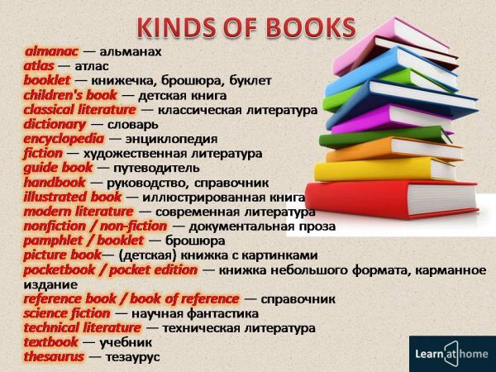
Посмотри на текст упр 2 стр 16. Как ты думаешь, о чем этот текст?
Прочитай и переведи текст. Ответь на вопрос: что общего у этих людей? Знаком ли ты с персонажами, описанными в этом тексте?
Задание для работы дома.
Запиши в тетради число и домашняя работа.
Thursday, the 28th of September.
Homework.
Посмотри на табличку ниже. Мы повторим формы глагола «быть» в настоящем времени. Заполни пропуски формой глаголы «быть» в настоящем времени.
Пример: I am a student.
He is hungry.
She is happy.

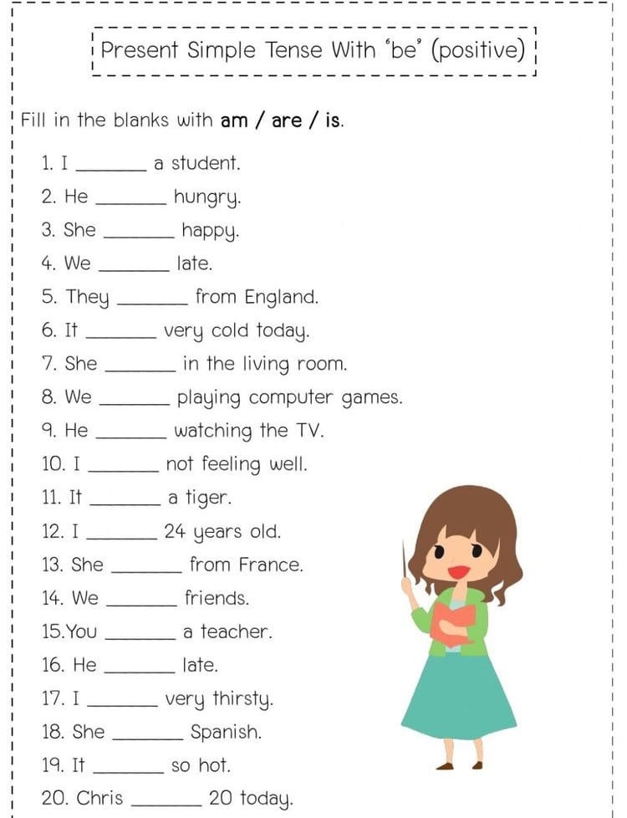 Упражнение выполни письменно

